İÇİNDEKİLER

BİRİM YÖNETİCİ SUNUŞU 2

I.GENEL BİLGİLERİ
A- Misyon-Vizyon 3
B- Yetki, Görev ve Sorumluluklar 4
C- İdareye İlişkin Bilgiler
- Fiziksel yapı 5
- Örgüt Yapısı 17
- Bilgi ve Teknolojik Kaynaklar 18
- İnsan Kaynakları 19
- Sunulan Hizmetler
5.2.-Sağlık Hizmetleri ilgili yapılan işlerle ilgili açıklamalar 20
5.3- İdari Hizmetler 20
5.3.1- Kültür Hizmetleri Şube Müdürlüğü 20 5.3.1.1-Açılan Kurslar 22
5.3.2- Spor Hizmetleri Şube Müdürlüğü 24
5.3.3- Beslenme Hizmetleri Şube Müdürlüğü 25
5.3.4- Genel İdari Hizmetleri Şube Müdürlüğü 26
5.3.5- Mali Hizmetler Hizmetleri Şube Müdürlüğü 27
5.3.5.1- Taşınır Kayıt ve Kontrol Hizmetleri 29

II- AMAÇ VE HEDEFLER
A-Birimimizin Amaç ve Hedefleri 30
B -Temel Politikalar ve Öncelikler 30

III- FAALİYETLERE İLİŞKİN BİLGİ VE DEĞERLENDİRMELER

Aylara Göre Yapılan Öğrenci Kulübü Etkinlikleri 31

IV-KURUMSAL KABİLİYET VE KAPASİTENİN DEĞERLENDİRİLMESİ
A-Üstünlükler 33
B-Zayıflıklar 33
C-Değerlendirme 33
D-Öneri ve Tedbirler 33

V-İÇ KONTROL GÜVENCE BEYANI 34

BİRİM-YÖNETİCİ SUNUŞU

Faaliyet Raporu, 5018 sayılı Kamu Mali yönetim Kontrol Kanununun 41 maddesine dayanılarak çıkarılan Kamu İdarelerince Hazırlanacak Faaliyet Raporları Hakkında Yönetmeliğin, Birim Faaliyet Raporu başlıklı 10. maddesi gereği harcama yetkililerince hazırlanması gerekmektedir.
Sağlık, Kültür ve Spor Daire Başkanlığı; öğrencilerin beden ve ruh sağlığını korumak aynı zamanda barınma, beslenme, çalışma, dinlenme ve ilgili alanlarına göre boş zamanlarını değerlendirmek, yeni ilgi alanları kazanmalarına imkân sağlamak için hazırlanmış bir kurumdur. Daire Başkanlığımız da, bu amacın gerçekleştirilmesine yönelik araştırma ve uygulama yapan veya yaptıran bir araştırma eğitim kuruluşu olmayı hedef edinmiştir.
Öğretim yılı kayıt döneminin başlaması ile birlikte, Sağlık Kültür ve Spor Daire Başkanlığımız çeşitli fakülte, yüksekokul ve enstitülerimize kayıt yaptırmak üzere müracaat eden ve artık Üniversitemizin bir ferdi olan yeni öğrencilerimizin, ders dışı zamanlarının değerlendirilmesi amacıyla ilgili alanları tespit edildikten sonra, öğrencilerimizin bu alanda faaliyet göstermeleri için yönlendirmeler ile seçimleri yapılarak etkinlikler başlatmaktayız. Ayrıca öğrencilerimizin bireysel gelişimlerini sağlamak için ilgili alanlarına yönelik kurslar açılarak öğrencilerimize boş vakitlerinin daha verimli geçirmeleri sağlanmıştır.
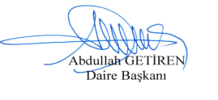

I.GENEL BİLGİLERİ

A- MİSYON-VİZYON


MİSYON
VİZYON

MİSYONUMUZ
Gerçekleştirilecek Sosyal, Kültürel, Sportif ve Sanatsal faaliyetlerde topluma öncülük etmek. Sosyal, Kültürel, Sportif ve Sanatsal faaliyetlerde Üniversite ile halkın kaynaşmasını sağlamak. Öğrencilerimizin ve personelimizin beslenmesi için hijyenik ortamlarda, beslenme kurallarına uygun, ürün çeşitliliğin olduğu ve kaliteli beslenme hizmetleri sunmak.

VİZYONUMUZ
Türkiye’nin yarınlarını yaratacak olan öğrencilerimizin sosyal gelişimlerini, sağlayacak bir üniversite ortamı yaratmak. Sosyal ve kültürel değişim alanlarında toplumumuzun Üniversiteden beklentilerini en üst düzeyde karşılamak.

B- YETKİ, GÖREV VE SORUMLULUKLAR

Yetki

Üniversitemiz Sağlık Kültür ve Spor Daire Başkanlığı; 2547 sayılı Yükseköğretim Kanunun 46. ve 47. maddeleri, 124 sayılı Yükseköğretim Üst Kuruluşları ile Yükseköğretim Kurumlarının İdari Teşkilatı hakkında Kanun Hükmünde Kararnamenin 32. maddesi ile 03/02/1984 tarih ve 18311 sayılı Resmi Gazetede yayımlanarak yürürlüğe giren Yükseköğretim Kurumları Mediko-Sosyal Sağlık, Kültür ve Spor İşleri Dairesi Uygulama Yönetmeliği hükümleri çerçevesinde; öğrencilerimizin beden ve ruh sağlıklarını korumak ve topluma yararlı bireyler haline getirmek, ders dışı zamanlarını sosyal, kültürel ve sportif etkinliklerle değerlendirebilmek ve geliştirebilmek amacıyla gerekli alt yapıyı hazırlamak, sunulan hizmetlerle öğrencilerimizin, personelimizin ve hizmet alanlarımızın memnuniyetini en üst seviyeye çıkarmak.

Görev
1) Spor alanları ve güzel sanatlarda çalışmalar ve gösteriler düzenlemek.
2) Öğrencilere beslenme, barınma, çalışma, dinlenme ve boş zamanlarını değerlendirme, ulaşım ve iş bulma alanlarında yardımcı olacak hizmetlerde bulunmak.
3) Hizmet alanına giren konularda araştırma ve uygulamalar yapmak veya yaptırmak ve gerekli gördüklerini yayınlamak.
4) Hizmet veren meslek elemanlarının yetişme ve gelişmelerini sağlamak için hizmet içi eğitim programları düzenlemek.
5) Bütün bu hizmetlerin görülmesi için gerekli olan öğrenci kantin, toplantı, sinema ve tiyatro salonları, spor salonu, bu ve benzeri diğer tesisleri kurmak, kiralamak, işletmek veya işlettirmek. Bu amaca yönelik olarak üniversitenin diğer birimleri ve üniversite dışındaki kuruluşlarla işbirliği içinde çalışmak.

Sorumluluklar

1- Yabancı uyruklu tam burslu öğrencilerin sağlık sorunlarının çözülmesi,

2- Öğrencilerin ilgi alanlarına göre sanat, kültür ve sporla ilgili faaliyetlerin düzenlenmesi ve katılımlarının sağlanması,

3- Sanat, kültür ve sporla ilgili faaliyetlerde bulunan kurumlarla işbirliği yaparak organizasyonun sağlanması,

4- Öğrenciler ile personelin beslenme hizmetlerinin karşılanması,

5- Öğrencilere yönelik geziler düzenlenmesi ve sosyal ihtiyaçlarının karşılanması işlemlerini yürütmek.

C- İDAREYE İLİŞKİN BİLGİLER

- Fiziksel Yapı

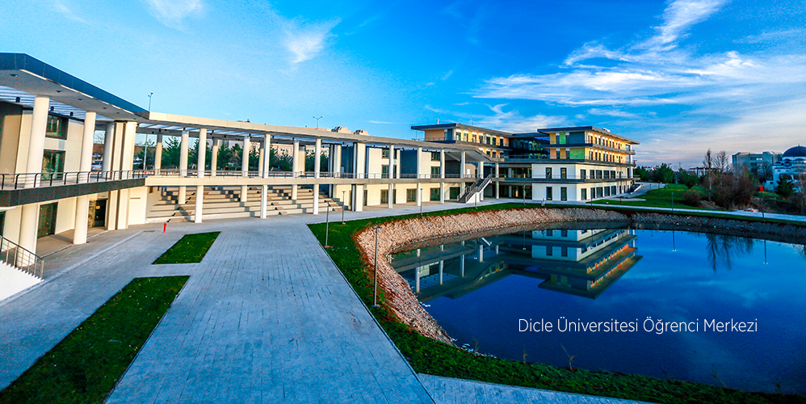
Daire Başkanlığımız Öğrenci Yaşam merkezi 3. Katta bulunmaktadır.
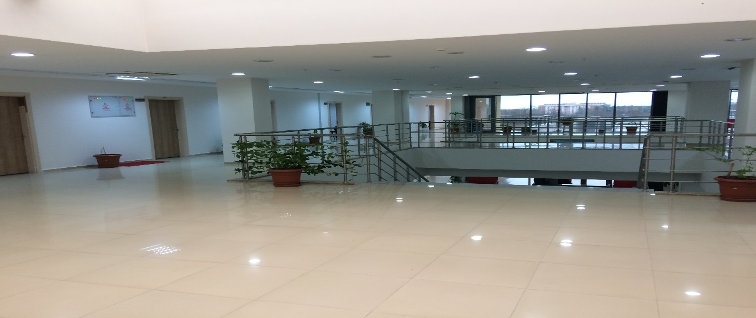
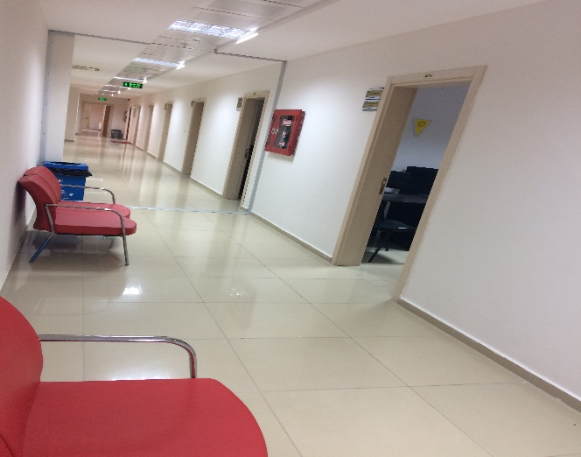
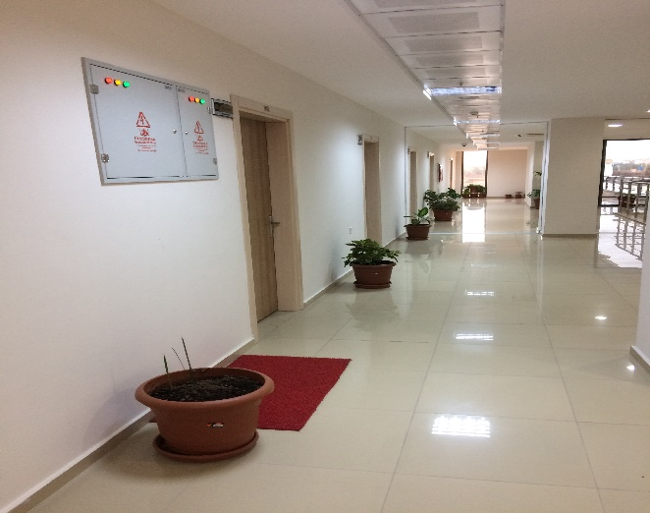
- Başkanlık Büroları

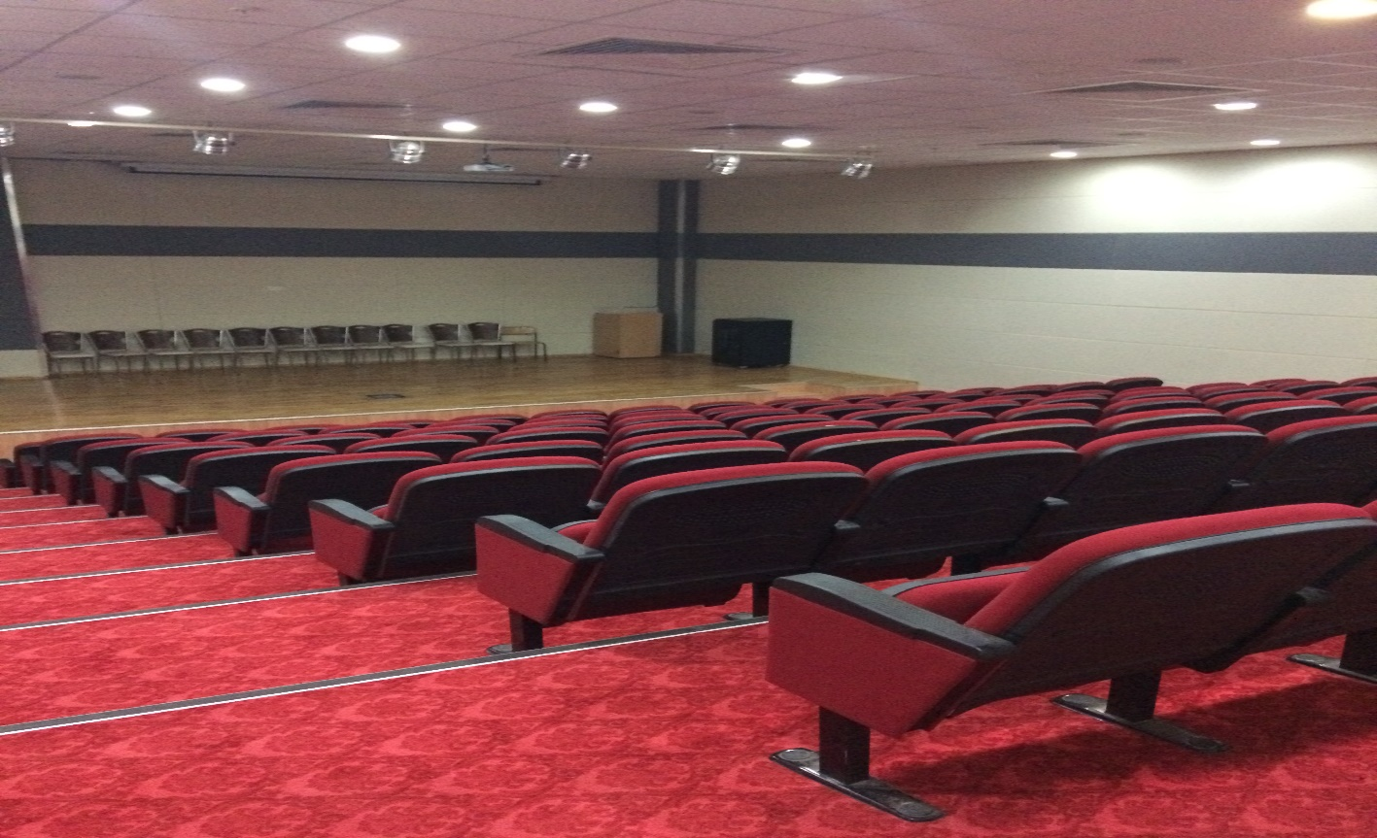
- Personel ve Öğrencilerin Kullanımı için 2 adet konferans salonu

- Daire Başkanlığımız Personel Toplantı Odası ve Personellerin Öğle aralarını değerlendirecekleri Masa Tenisi alanı
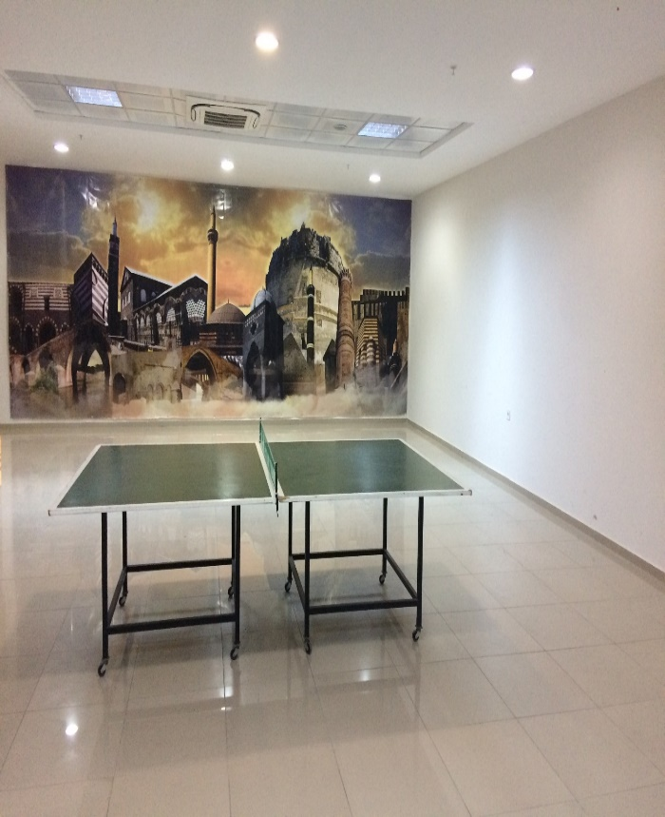
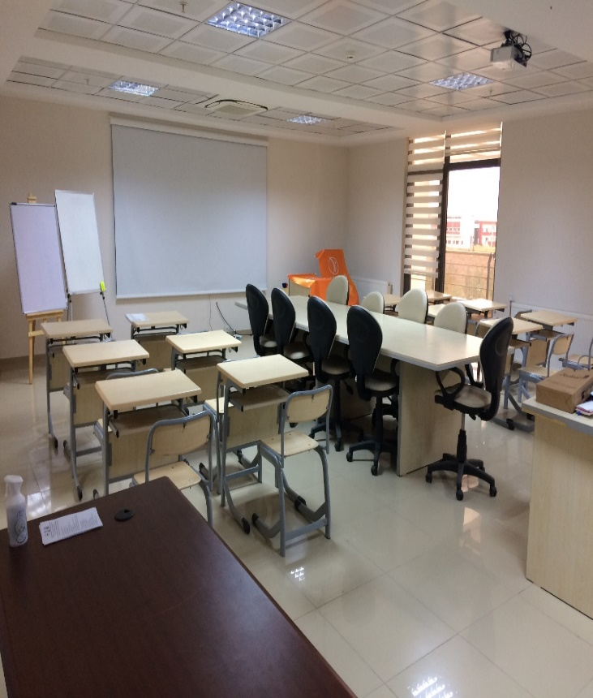

Kurslara Ayrılan Odalarımız
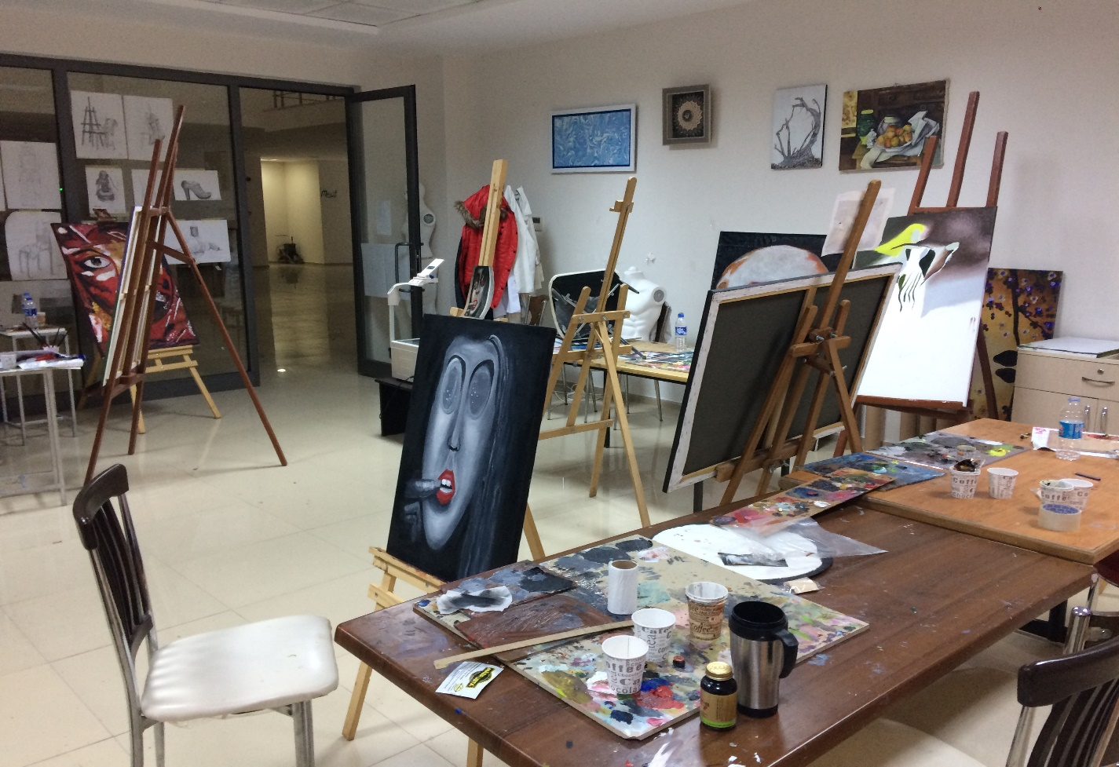
Resim Kursu Odası
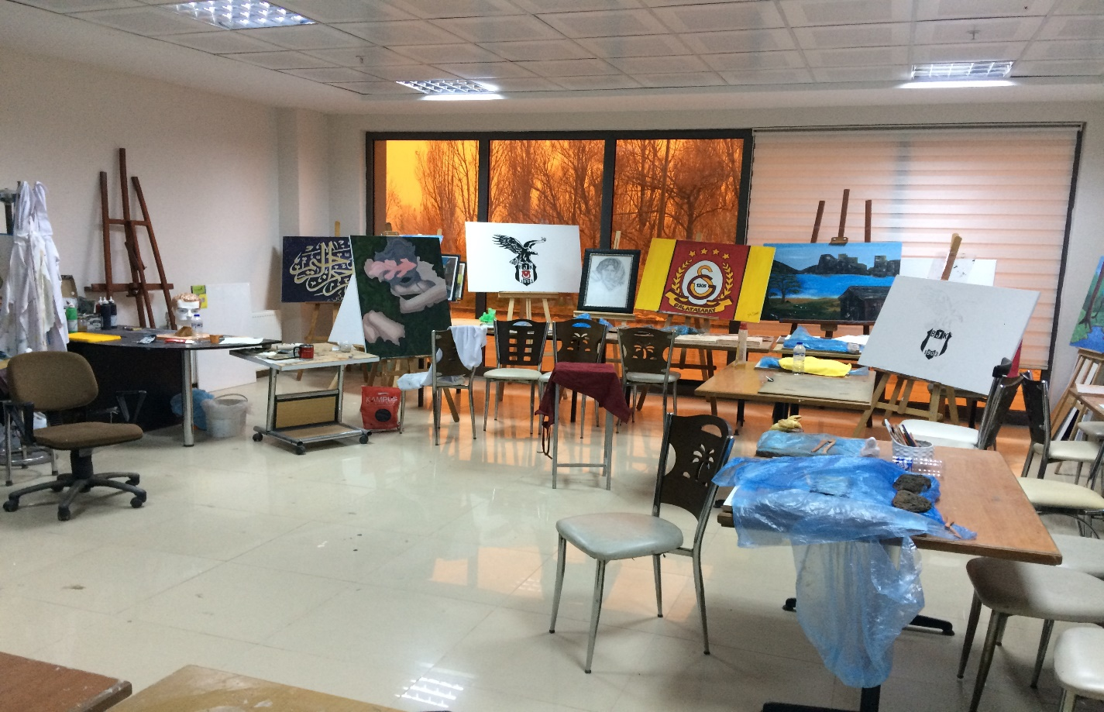
Heykel Kursu Odası
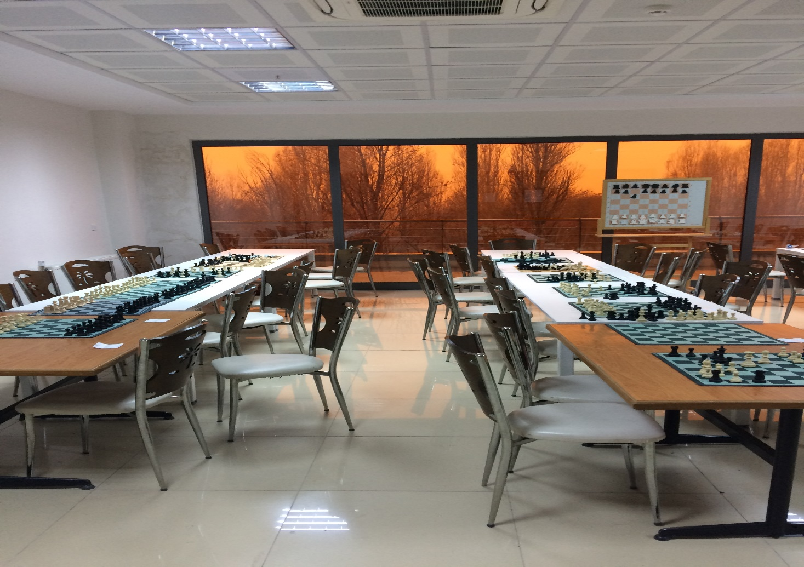
Satranç Kursu Odası
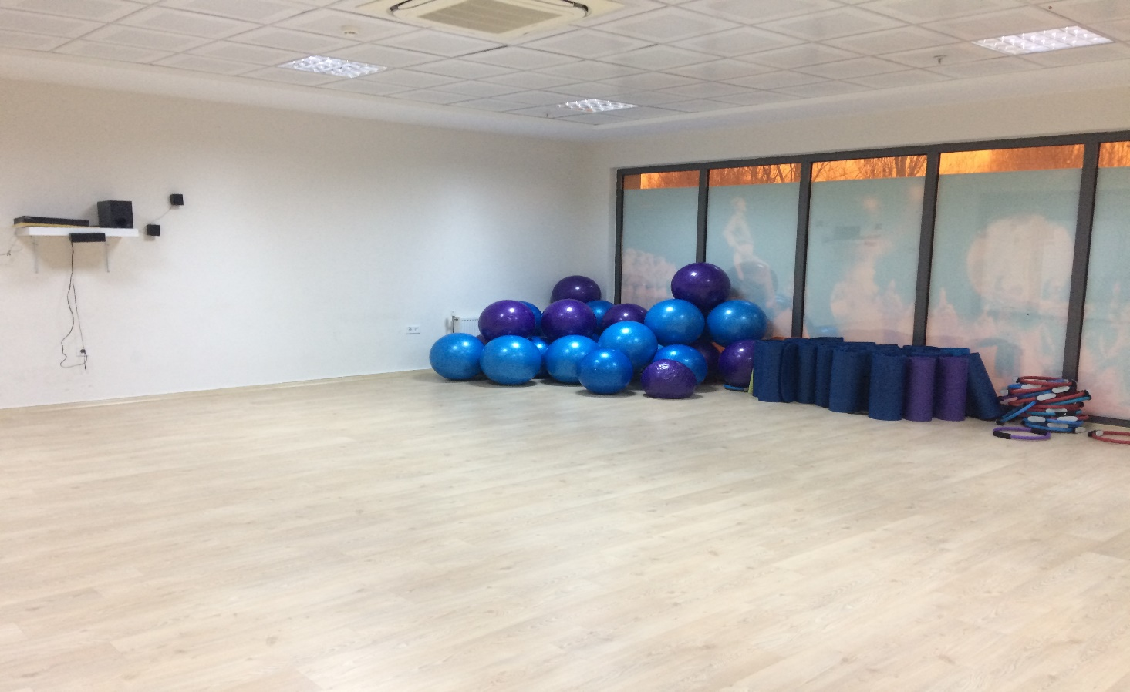
Pilates Kursu Odası
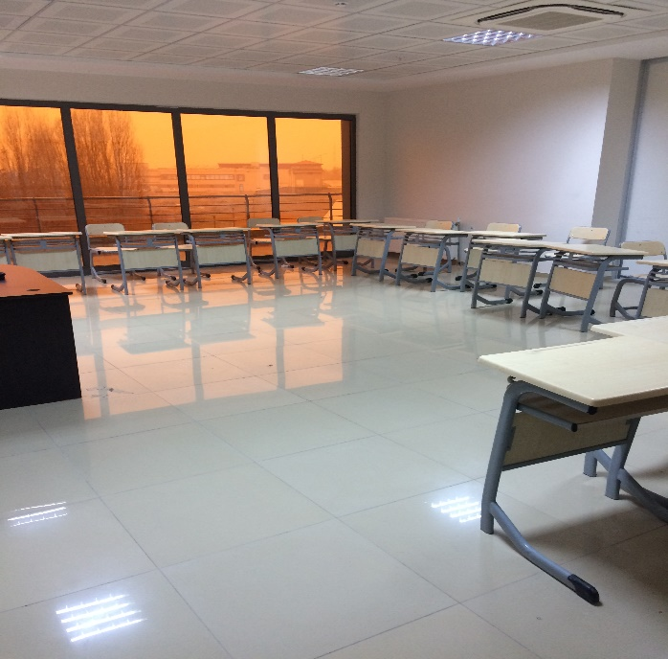
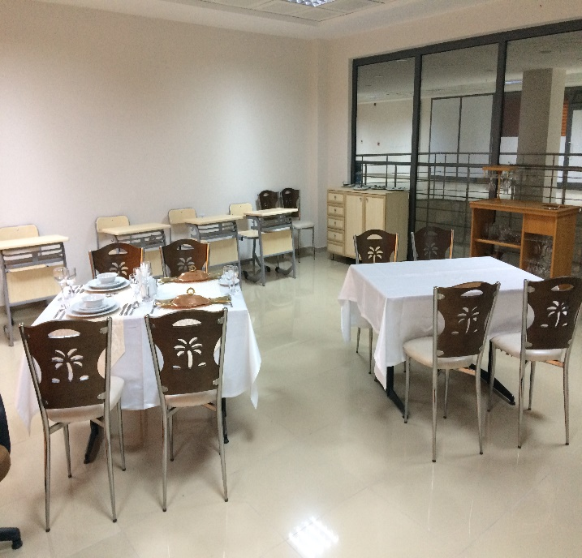
Aşçı ve Garson Kursu Odası ve Diğer Kurslar İçin Tahsis Edilen Odalar
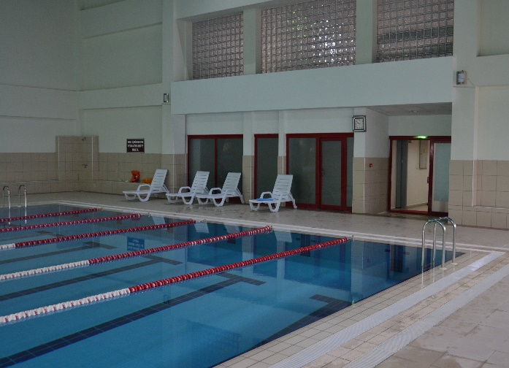
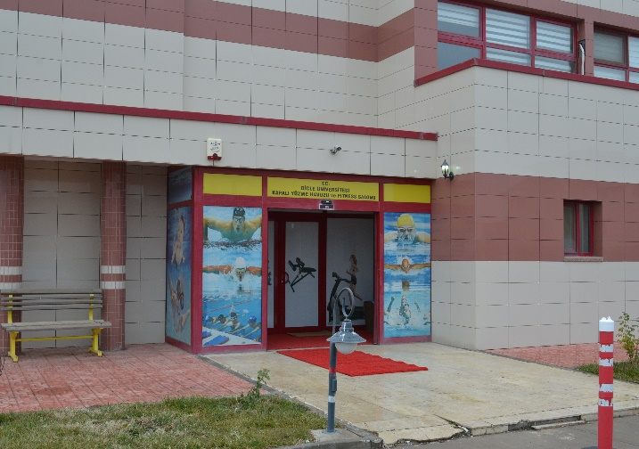
- Yüzme Havuzu-Fitness ve Sauna
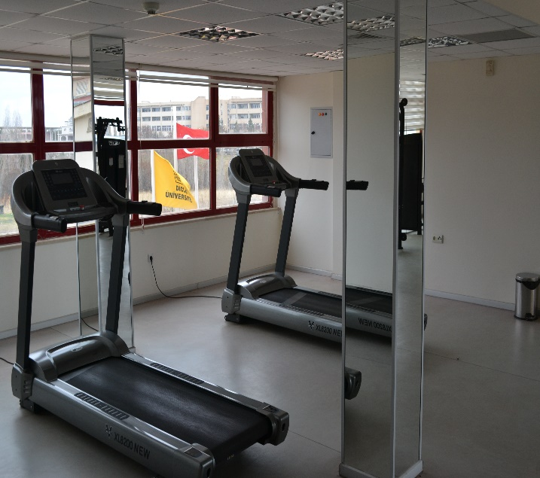
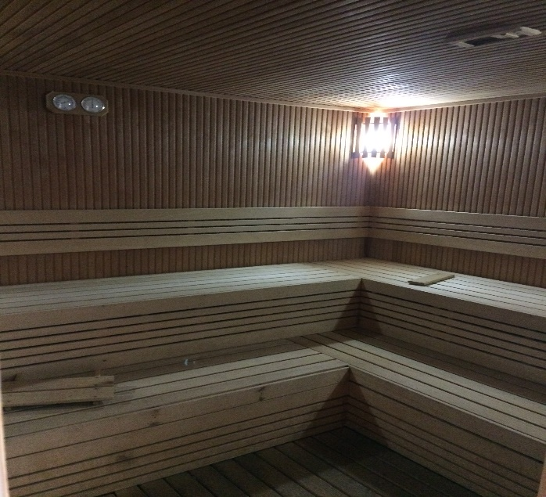

- Konuk Evi-1 – Konuk Evi-2 – Bağ Köşkü ve Restoran Alanları

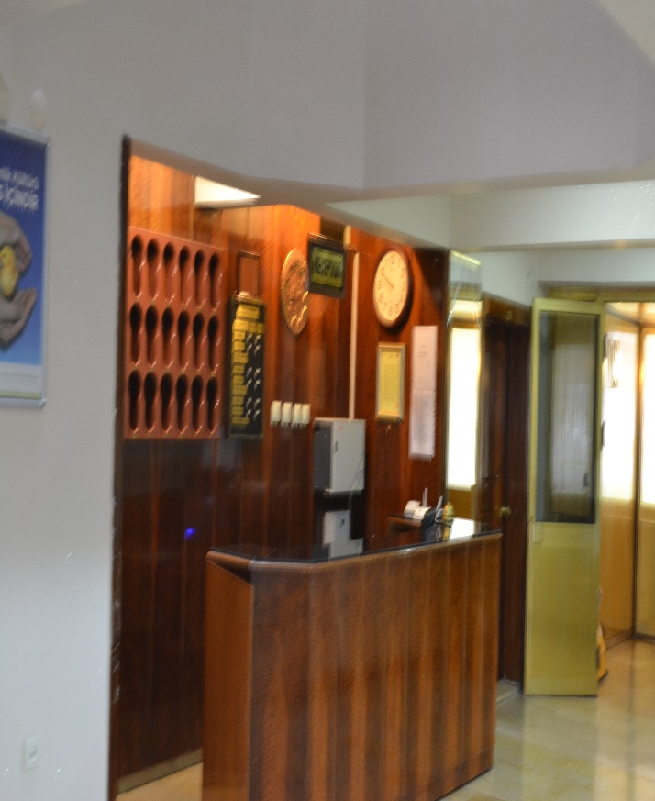
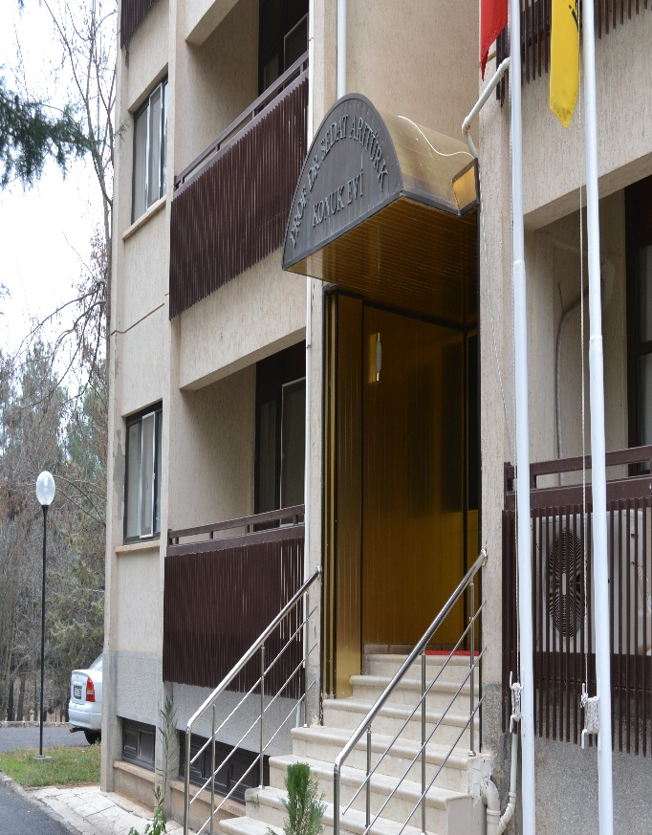
Konuk evi-1

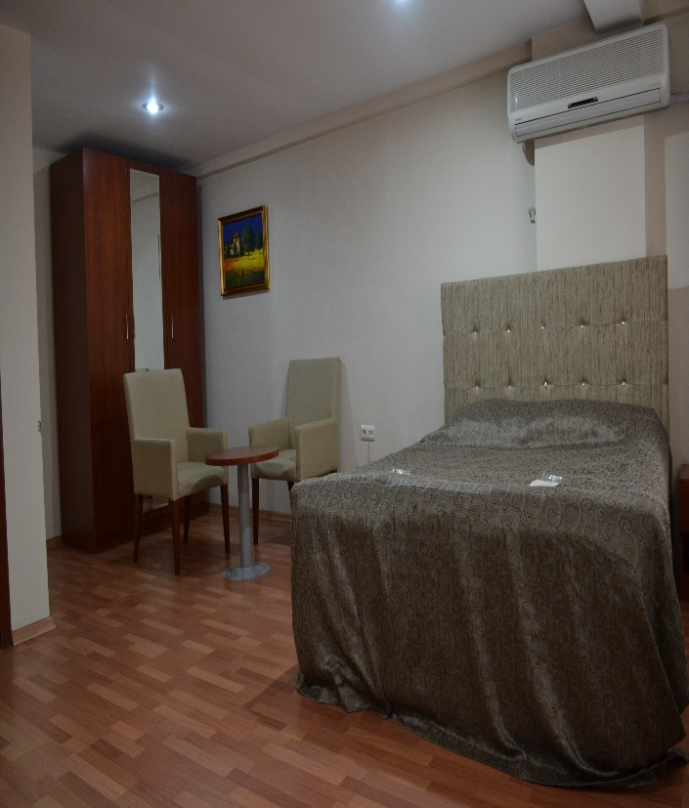
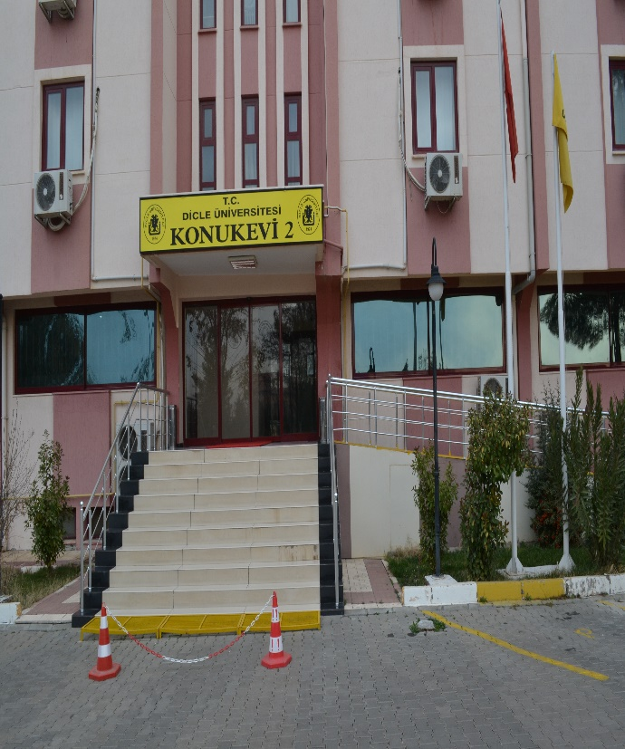
Konuk Evi-2

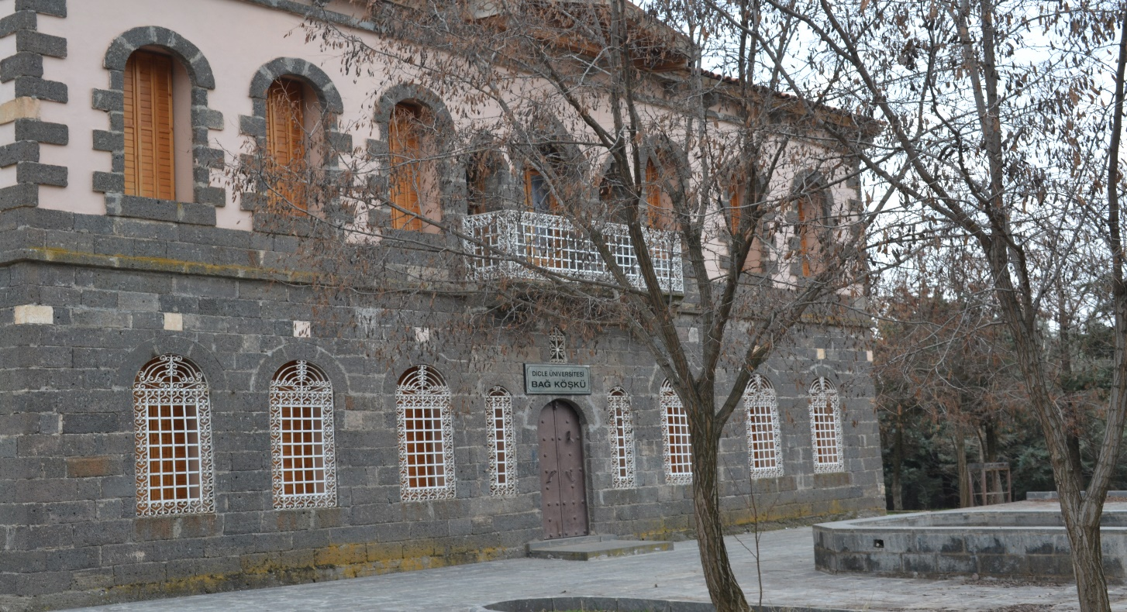
Bağ Köşkü
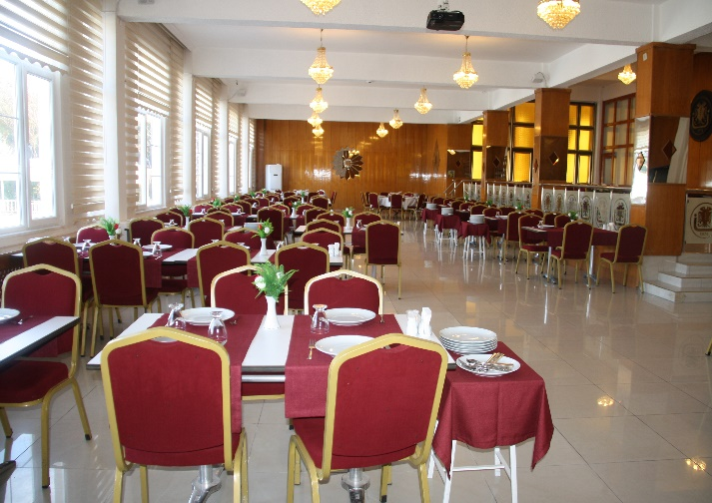
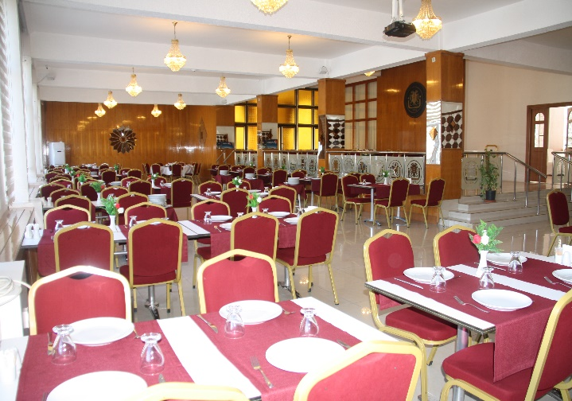
Restorant- 1

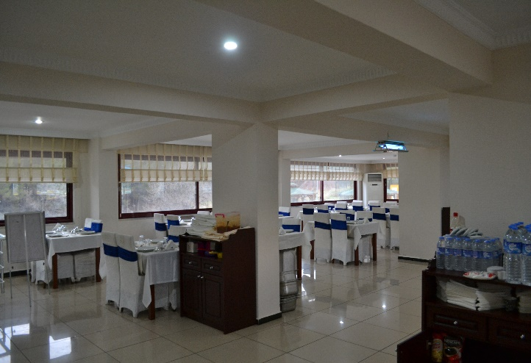
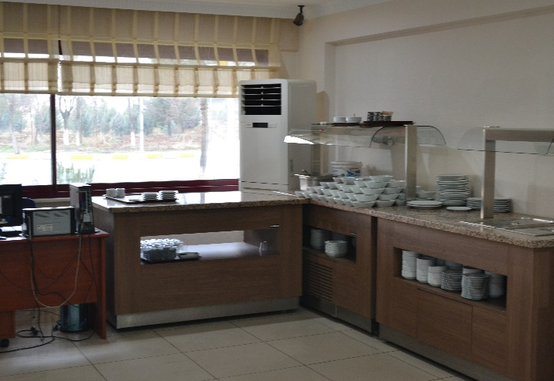
Restoran-2
1.1- Sosyal Alanlar
1.1.1. Merkezi Öğrenci Yemekhaneleri
Öğrenci Yemekhane Sayısı : 6 Adet

Öğrenci Yemekhane Alanı : 2364 m2

Öğrenci Yemekhane Kapasitesi : 5400 Kişi

Sıra No: | Bulunduğu Bina | Alanı (m²) | Kapasitesi
1 | Merkez Öğrenci Yemekhanesi | 687 | 2000
2 | İlahiyat Fakültesi | 252 | 650
3 | Mühendislik Fakültesi | 270 | 550
4 | Veterinerlik Fakültesi | 251 | 350
5 | Ziraat Fakültesi | 252 | 350
6 | Ziya Gökalp Eğitim Fakültesi | 905 | 1500

1.1.2. İlçede Bulunan Öğrenci Yemekhaneleri
Öğrenci Yemekhane Kapasitesi : 650 Kişi

Öğrenci Yemekhane Alanı : 240 m2

Öğrenci Yemekhane Sayısı : 4 Adet

Sıra No: | Bulunduğu Bina | Alanı (m²) | Kapasitesi
1 | Silvan M.Y.O | 120 | 150
2 | Ergani M.Y.O | 120 | 150
3 | Çermik M.Y.O | 120 | 150
4 | Bismil M.Y.O | 200 | 200

1.1.3.Misafirhaneler
Misafirhane Sayısı : 2 Adet

Misafirhane Kapasitesi : 228 Kişi

Tarihi Ev(Bağ Köşkü) : 1 Adet

Sıra No: | Bulunduğu Bina | Alanı (m²) | Kapasitesi
1 | Konukevi-1 | 2196 | 64
2 | Konukevi-2 | 3168 | 124
3 | Diyarbakır Evi | 150 | -

1.1.4.Spor Tesisleri
Kapalı Spor Tesisleri Sayısı : 4 Adet
Kapalı Spor Tesisleri Alanı : 11.800 m2
Açık Spor Tesisleri Sayısı : 13 Adet
Açık Spor Tesisleri Alanı : 16.000 m2
Kapalı Yüzme Havuzu Sayısı : 1 Adet
Kapalı Yüzme Havuzu Alanı : 2600 m2

1.1.5 İdari Personel Hizmet Alanları
 | Sayısı  (Adet) | Alanı  (m2) | Kullanan Sayısı
Servis
Çalışma Odası | 13 | 442 | 14
Toplam | 13 | 442 | 14

1.1.6. Ambar Alanları
Ambar Sayısı : 4 Adet
Ambar Alanı : 127 m2
1.1.7. Arşiv Alanları
Arşiv Sayısı : 1 Adet
Arşiv Alanı : 47 m2

1.1.8. Atölyeler
Atölye Sayısı: 6 Adet
Atölye Alanı: 420 m2

1.1.9. Öğrenci Kulüpleri
Öğrenci Kulüpleri Sayısı : 79 Adet
Öğrenci Kulüpleri Alanı : 200 m2

Yıllara Göre Öğrenci Kulüpleri/Toplulukları
YIL | 2016 | 2017 | 2018 | 2019 | 2020
ADET | 82 | 90 | 89 | 80 | 79

GÜNCEL KULÜPLER

- D.Ü 4D SANAT KULÜBÜ
- D.Ü ANADOLU EL SANATLARI TOPLULUĞU
- D.Ü ARKEOLOJİ TOPLULUĞU
- D.Ü BİLGE GENÇLİK KULÜBÜ
- D.Ü BİLGİ VE ERDEM ÖĞRENCİ PLATFORMU KULÜBÜ
- D.Ü DİŞ HEKİMLİĞİ FAKÜLTESİ BİLİMSEL ARAŞTIRMALAR KULÜBÜ
- D.Ü BİSİKLET VE DOĞA SPORLARI KULÜBÜ
- D.Ü COĞRAFYA, GEZİ VE GÖZLEM KULÜBÜ
- D.Ü DANS TOPLULUĞU
- D.Ü AVRUPA TIP ÖĞRENCİLER BİRLİĞİ(EMSA)
- D.Ü GENÇ GİRİŞİMCİLER KULÜBÜ
- D.Ü GEZİ VE ARAŞTIRMA KULÜBÜ
- D.Ü GİRİŞİM, ENERJİ VE TEKNOLOJİ KULÜBÜ
- D.Ü TÜRK HALK OYUNLARI KULÜBÜ
- D.Ü HAVACILIK KULÜBÜ
- D.Ü İNSAN HAK VE HÜRRİYETLERİ KULÜBÜ
- D.Ü KOLEKTİF TİYATRO ATÖLYESİ
- D.Ü MATEMATİK KULÜBÜ
- D.Ü MAVERA GENÇLİK KULÜBÜ
- D.Ü MEDENİYET KULÜBÜ
- D.Ü ORYANTİRİNG TOPLULUĞU
- D.Ü GENÇ YAKLAŞIM KULÜBÜ
- D.Ü TARIM KULÜBÜ
- D.Ü TEMA KULÜBÜ
- D.Ü TIP FAKÜLTESİ MİNİK KALPLERE GÜLÜMSE KULÜBÜ(DÜTF-MKG)
- D.Ü TİYATRASİ TİYATRO TOPLULUĞU
- D.Ü TİYATRO TOPLULUĞU KULÜBÜ
- D.Ü TOPLUM GÖNÜLLÜLERİ TOPLULUĞU
- D.Ü YAPI KULÜBÜ(DÜNYAP)
- D.Ü. AYDIN GENÇ AKADEMİK DÜŞÜNCE EĞİTİM VE KÜLTÜR KULÜBÜ
- D.Ü. ECZACILIK ÖĞRENCİLERİ BİRLİĞİ KULÜBÜ(DUPSA)
- D.Ü. İNŞAAT KULÜBÜ
- D.Ü DİCLE KÖK KULÜBÜ
- D.Ü. SİNEMA KULÜBÜ
- D.Ü GENÇ YEŞİLAY KULÜBÜ
- D.Ü.YENİ NESİL ÖĞRETMENLER KULÜBÜ
- D.Ü VETERİNER MESLEKİ GELİŞİM TOPLULUĞU
- D.Ü KANOPE KULÜBÜ
- D.Ü GENÇ YERYÜZÜ DOKTORLARI KULUBÜ
- D.Ü HEMŞİRELİK VE SAĞLIK KULÜBÜ
- D.Ü BİTKİ KORUMA KULUBÜ
- D.Ü MESLEKİ GELİŞİM VE KARİYER KULUBÜ
- D.Ü GİRİŞİMCİLİK VE İNOVASYON KULÜBÜ
- D.Ü MAVİ UFUK KULUBÜ
- D.Ü. ELEKTRİK ELEKTRONİK MÜHENDİSLİĞİ ROBOT KULÜBÜ
- D.Ü. GENÇ KARDEŞLER KULÜBÜ
- D.Ü MEDENİYET VE KÜLTÜR TOPLULUĞU
- D.Ü. AR-GE VE İNİSİYATİF KULÜBÜ
- D.Ü FARKINDALIK KULÜBÜ
- D.Ü TIP FAKÜLTESİ KÜLTÜR VE SANAT KULÜBÜ
- D.Ü İLAHİYAT FAKÜLTESİ ARAŞTIRMA DÜŞÜNCE VE ETKİNLİK KULÜBÜ(İFADE)
- D.Ü DÜŞÜNCE VE HİKMET KULÜBÜ
- D.Ü ELEKTRİK VE ELOKTRONİK MÜHENDİSLERİ KULÜBÜ(IEEE)
- D.Ü YENİLER KULÜBÜ
- D.Ü TÜRK HALK MÜZİĞİ KULÜBÜ
- D.Ü HUKUKÇULAR KULÜBÜ
- D.Ü TURİZİM, ANİMASYON, EĞLENCE, SEYAHAT VE ARAŞTIRMA VE GELİŞTİRME
- D.Ü TÜRK SANAT MÜZİĞİ KULÜBÜ
- D.Ü BİR AVUÇ GENÇ KULÜBÜ
- D.Ü DÜŞÜNCE VE HAREKET KULÜBÜ
- D.Ü GENÇ İYİLİK KÜLÜBÜ
- D.Ü İYİ TARIM KULÜBÜ
- D.Ü KIRANGIÇ MAARİF TOPLULUĞU
- D.Ü KUM SANATI VE SOSYAL FAALİYETLER KULÜBÜ
- D.Ü YEŞİL KAMPÜS KULÜBÜ
- D.Ü EKOLOJİK YAŞAM KULÜBÜ
- D.Ü STRATEJİ VE YÖNETİM KULÜBÜ
- D.Ü AKADEMİK DÜŞÜNCE EĞİTİM VE MEDENİYET KULÜBü
- D.Ü ÇERMİK MESLEK YÜKSEKOKULU GEZİ KULÜBÜ
- D.Ü İ.İ.B.F.ÖĞRENCİ TOPLULUĞU
- D.Ü GÖNÜLLÜ GIDA DENETÇİLERİ KULÜBÜ
- D.Ü DİCLE TIP ÖĞRENCİ BİRLİĞİ KULÜBÜ
- D.Ü HELAL GIDA VE SAĞLIKLI YAŞAM KULÜBÜ
- D.Ü KIZILAY VE SAĞLIK KULÜBÜ
- D.Ü YAŞAMIN RENKLERİ ÖĞRENCİ KULÜBÜ
- D.Ü FOTOĞRAFÇILIK TOPLULUĞU
- D.Ü AKADEMİK GENÇLİK HAREKETİ KULÜBÜ
- D.Ü BİLGİ VE DEĞERLER KULÜBÜ
- D.Ü STRATEJİ VE YÖNETİM KULÜBÜ

- Yıllara Göre Öğrenci Kulüpleri/Topluluklarının İstatistiksel Tablosu

2- ÖRGÜT YAPISI
- Kültür Hizmetleri Şube Müdürlüğü
- Spor Hizmetleri Şube Müdürlüğü
- Beslenme Hizmetleri Şube Müdürlüğü
- Mali Hizmetler Şube Müdürlüğü
- Genel İdari Hizmetler Şube Müdürlüğü
- Sosyal Tesisler ve İşletme Hizmetleri Şube Müdürlüğü
- Kalite Birim Temsilciliği olmak üzere yedi (7) birimden oluşmuştur.





3- BİLGİ VE TEKNOLOJİK KAYNKLAR

3.1- Yazılımlar
Başkanlığımız; Bilgi İşlem Dairesi Başkanlığının sunduğu internet hizmetinden yararlanmaktadır.
Kamu Hesapları Bilgi Sistemi (KBS): Harcama sisteminde, taşınır kayıt yönetim sistemi ve kamu personel harcamaları yönetim sisteminde kullanılmaktadır.
E-Bütçe Sistemi: Bütçe işlemleri yapılmakta, harcamalar takip edilmekte ve Üniversitemiz bütçesi hazırlanmaktadır.
E-SGK. Sistemi: emekli kesenekleri girişi, öğrenci sigorta giriş-çıkışları, E-Bildirge ile de sigorta primleri girişi ve tahakkuku işlemleri bu programlardan yapılmaktadır.
EBYS: Elektronik Belge Yönetim Sistemi Üniversitemiz genelinde 2014 yılı başından itibaren kullanılmaya başlanan ve yazışmalarla ilgili bütün süreçlerin bilgisayar ortamında yapılmasına olanak sağlayan bir bilgisayar yazılımıdır. EBYS ile Üniversitemiz birimleri arası yazışmalarımızı ve diğer Kamu Kurum ve Kuruluşları ile olan yazışmalarımız bilgisayar ortamında yapılmaktadır. Yazışmaların standartlaşması, sevk, paraf ve onay sürelerinin kısaltılması, harcanan emek, zaman ve kırtasiye maliyetlerinden tasarruf edilmesi, gelen-giden evrakların sağlıklı bir şekilde arşivlenmesi gerçekleştirilebilmektedir.
Web Sayfası: Web sitemizde iç ve dış paydaşlar için gerekli olan güncel mevzuat hakkında bilgi ve değişikliklere yer verilmektedir.

3.2- Bilgisayarlar
Masaüstü Bilgisayar Sayısı : 36 Adet
Taşınabilir Bilgisayar Sayısı : 3 Adet

Cinsi | İdari Amaçlı (Adet) | Eğitim Amaçlı (Adet) | Araştırma Amaçlı
Tepegöz | 1 | - | -
Fotokopi makinesi | 2 | - | -
Faks | 1 | - | -
Fotoğraf makinesi | - | 1 | -
Kamera | 14 | - | -
Tarayıcı | 6 | - | -

4- İNSAN KAYNAKLARI
4.7- İdari Personel
İdari Personel Listesi
Genel İdari Hizmetler | 17 | - | 17
Sağlık Hizmetleri Sınıfı | 1 | - | 1
Teknik Hizmetleri Sınıfı | 1 | - | 1
Eğitim ve Öğretim Hizmetleri sınıfı | 1 | - | 1
Yardımcı Hizmetli | 4 | - | 4
Toplam | 24 | - | 24

4.8- İdari Personelin Eğitim Durumu
İdari Personelin Eğitim Durumu
 | İlköğretim | Lise | Ön Lisans | Lisans | Y.L. ve Dokt.
Kişi Sayısı | 4 | 3 | 7 | 10 | 0

4.9- İdari Personelin Hizmet Süreleri
İdari Personelin Hizmet Süresi
 | 1 – 3 Yıl | 4 – 6 Yıl | 7 – 10 Yıl | 11 – 15 Yıl | 16 – 20 Yıl | 21 - Üzeri
Kişi Sayısı | 0 | 0 | 5 | 1 | 6 | 12

4.10- İdari Personelin Yaş İtibariyle Dağılımı
İdari Personelin Yaş İtibariyle Dağılımı
 | 21-25 Yaş | 26-30 Yaş | 31-35 Yaş | 36-40 Yaş | 41-50 Yaş | 51- Üzeri
Kişi Sayısı | 0 | 0 | 6 | 6 | 2 | 10
4.11- İşçiler
İşçiler (Çalıştıkları Pozisyonlara Göre)
Sürekli İşçiler | 70 | - | 70
Vizeli Geçici İşçiler | 3 | - | 3

5- SUNULAN HİZMETLER
5.2. Sağlık Hizmetleri
1 Ocak 2012 tarihinden itibaren öğrencilerimizin sağlık problemleri SGK’ca yapılmaktadır. Yalnız Burslu Yabancı Öğrencilere sağlık hizmeti sunulmaktadır.
Hemşiremizle sadece sportif faaliyetlerde sağlık hizmeti, görevlendirilen doktorlarla beraber verilmektedir. Sağlık Merkezi bulunmamaktadır.

5.3-İdari Hizmetler
5.3.1. Kültür Hizmetleri Şube Müdürlüğü
Üniversitemiz Öğrenci Topluluklarının, Sağlık, Kültür ve Spor Daire Başkanlığı tarafından organizasyonu yapılan kültür ve sanat ile ilgili faaliyetlerin gerçekleştirilmesi amacını gütmektedir. Eğitim-Öğretim döneminin açılmasını takiben Üniversitemiz öğrencilerinin boş vakitlerini değerlendirmek, doğru yönlendirilmelerini sağlamak, yararlı alışkanlıklar edinmelerine yardımcı olmak, yaptıkları çalışmaların sergilenmesi ve tanıtılmasına imkân tanımak, boş zamanlarını değerlendirmeleri için gerekli ortamı hazırlamak, güzel sanatlarla ilgili faaliyetlere katılmalarını sağlamak ve kültürel faaliyetleri organize etmek amacıyla Kültür Hizmetleri Birimi tarafından çeşitli etkinlikler gerçekleştirilmektedir. Öğrencilerimizin yapmayı planladıkları faaliyetleri öğrenci Kulüp/Topluluklarıyla gerçekleştirmektedirler. Üniversitemiz bünyesinde toplam 80 tane Kulüp/Topluluk bulunmaktadır.
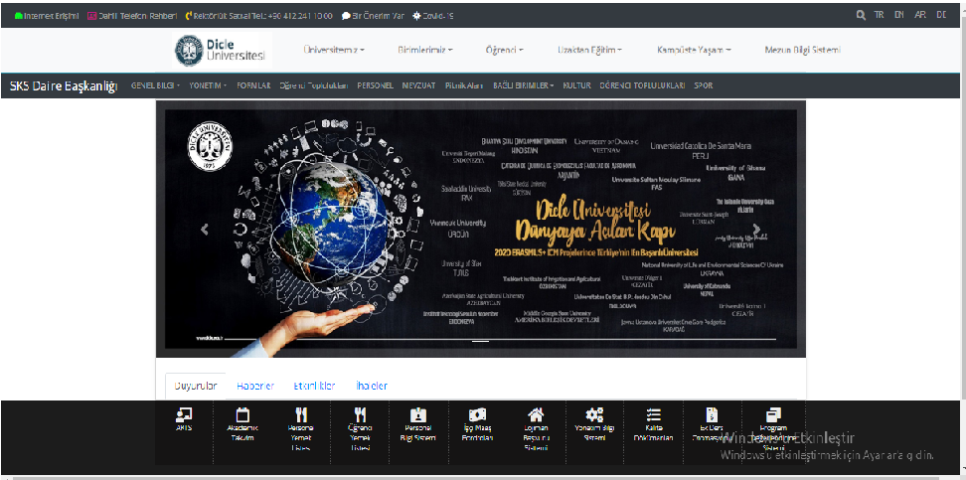
Başkanlığımızın kamuoyuna tanıtılması, gelişmelerin bilgilendirilerek paylaşılması amacıyla web sayfamız kurulmuş olup, böylece öğrenci, personel, görsel ve yazılı medya mensupları bilgilendirilmektedir.
http://www.dicle.edu.tr/saglik-kultur-ve-spor-daire-baskanligi
Üniversitemiz Sağlık, Kültür ve Spor Daire Başkanlığınca; öğrencilerinin ilgi alanlarına göre ders dışı zamanlarını değerlendirmek, birlikte çalışma ve dinlenme alışkanlığı kazanmalarını sağlamak, yeni ilgi alanlarına yönelmeleri ile sosyal, kültürel ve sportif aktivitelere katılmalarını sağlamak, öğrencilerin sosyal ilişkilerini ve özgüvenlerini geliştirmek için faaliyetler yürütmek ve etkinlikler düzenlemek, böylece gelişim ve değişimi topluma taşımak amacıyla öğrenci kulüpleri kurulmuş ve kurulmaya devam edilmektedir.
2018-2019 KÜLTÜREL EKTİNLİK TABLOSU
Sıra No | ETKİNLİK | 2018-2019 ETKİNLİK SAYISI
1 | Konferans | 65
2 | Seminer | 14
3 | Gezi | 27
4 | Sosyal Aktivite | 47
5 | Tiyatro | 10
6 | Konser | 4
7 | Tanıtım günleri | 17
8 | Sergi | 4
9 | Film Gösterimi | 9
10 | Kermes | 4
Toplam |  | 201

2019-2020 KÜLTÜREL VE SPORTİF FAALİYETLER
Sıra No | ETKİNLİK | 2019-2020 ETKİNLİK SAYISI
1 | Konferans | 32
2 | Seminer | 4
3 | Gezi | 10
4 | Sosyal Aktivite | 27
5 | Tiyatro | 6
6 | Konser | 3
7 | Tanıtım günleri | 16
8 | Sergi | 8
9 | Film Gösterimi | 7
10 | Kermes | 1
Toplam |  | 114
KÜLTÜREL ETKİNLİK KARŞILAŞMALI TABLOSU

Öğrencilerin boş zamanlarını değerlendirmek amacıyla çeşitli alanlarda uzman öğreticiler temin edilmekte, bu alanlarda eğitim ve kurs verilmektedir. Üniversitemiz ile Yenişehir ve Sur Halk Eğitim Merkezleri işbirliğinde öğrencilerimize yönelik ücretsiz 32 faklı kurs açılmıştır.
ÜNİVERSİTEMİZDE AÇILAN KURSLARA KATILAN ÖĞRENCİ SAYILARI KARŞILAŞTIRMALI TABLOSU

YAYGIN EĞİTİM ÇERÇEVESİNDE DİCLE ÜNİVERSİTESİ VE HALK EĞİTİM MERKEZİ İŞ BİRLİĞİ İLE AÇILAN KURSLARIMIZ
 | KURSUN ADI | KATILIM SAYISI
1 | 10 PARMAK KLAVYE | 201
2 | AHŞAP BOYAMA VE VERNİKLEME | 30
3 | RESİM | 60
4 | BAĞLAMA KURSU | 176
5 | DİKSİYON | 500
6 | DRAMA | 40
7 | EBRU | 40
8 | EL SANATLARI | 47
9 | FRANSIZCA | 90
10 | GİTAR | 150
11 | FOTOĞRFÇILIK | 50
12 | İŞARET DİLİ KURSU | 80
13 | İNGİLİZCE KURSU | 405
14 | KEMAN KURSU | 200
15 | KISA FİLM | 40
16 | MUAY THAİ | 100
17 | YAĞLI BOYA | 40
18 | PİYANO KURSU | 100
19 | PLATES KURSU | 70
20 | SATRANÇ | 40
21 | SERAMİK | 70
22 | TİYATRO | 175
23 | MOTİF ÇİZİMİ TEKNİKLERİ | 20
24 | ZUMBA | 85
25 | BASKETBOL | 26
26 | VOLEYBOL | 89
27 | FUTBOL | 75
28 | ASMA DAVUL | 12
29 | HALK OYUNLARI | 401
30 | DERİ VE KEÇE | 55
31 | HASTA VE YAŞLI HİZMETLERİ KURSU | 30
32 | OSMANLICA | 51
 | TOPLAM | 3.548
5.3.2. Spor Hizmetleri Şube Müdürlüğü
Personel ve öğrencilerin beden sağlıklarını korumak ve geliştirmek, onlara disiplinli çalışma alışkanlığı kazandırmak amacıyla Fakülte/Yüksekokullar arası spor müsabakaları ile spora ilgi duymalarını sağlamak, enerjilerini olumlu yönde gelişimini sağlamak. Boş zamanlarını değerlendirmek için ilgi duydukları spor dalında çalışmalarını sağlamayı amaçlamıştır. Spor turnuvaları vb. faaliyetler düzenlemek, faaliyetler için ihtiyaç duyulan malzeme, beslenme ve barınma ihtiyaçlarını organize etmeyi hedeflemiştir.

YILLARA GÖRE KATILINILAN BRANŞ SAYILARI

YILLARA GÖRE KAZANILINAN ÖDÜL SAYILARI

NOT: 2019-2020 EĞİTİM ÖĞRETİM YILINDA BÜTÇE YETERSİZLİĞİ VE COWİD-19 PANDEMİ SÜRECİNDEN DOLAYI SPORTİF ETKİNLİK YAPILMAMIŞTIR.

5.3.3.Beslenme Hizmetleri Şube Müdürlüğü
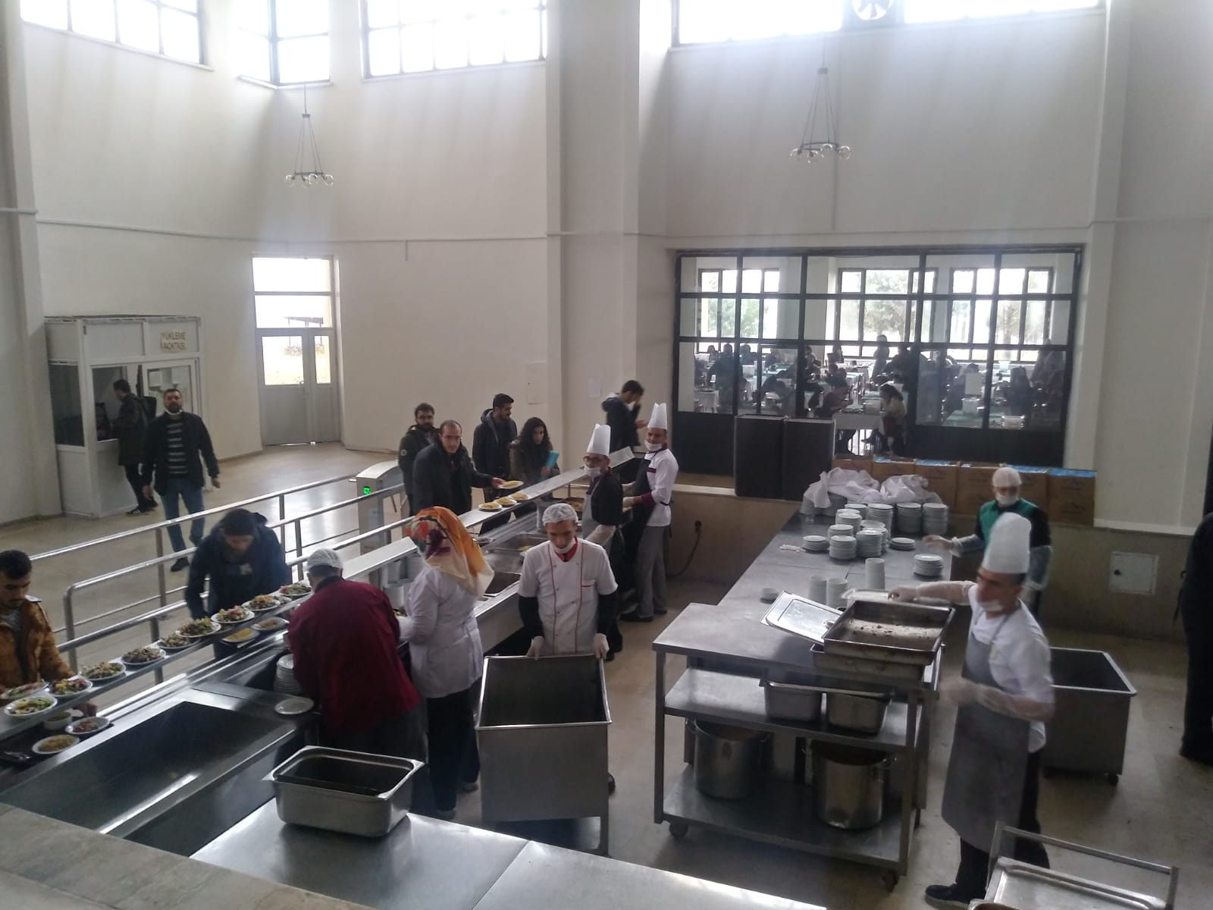Merkezi Öğrenci Kafeteryasına ek olarak Ziya Gökalp Eğitim Fakültesi, Mühendislik Fakültesi, Ziraat Fakültesi, Veteriner Fakültesi ve İlahiyat Fakültesinde yeni öğrenci yemekhaneleri oluşturulmuş öğlen yemeği servisi öğrencilerin hizmetine sunulmuştur.
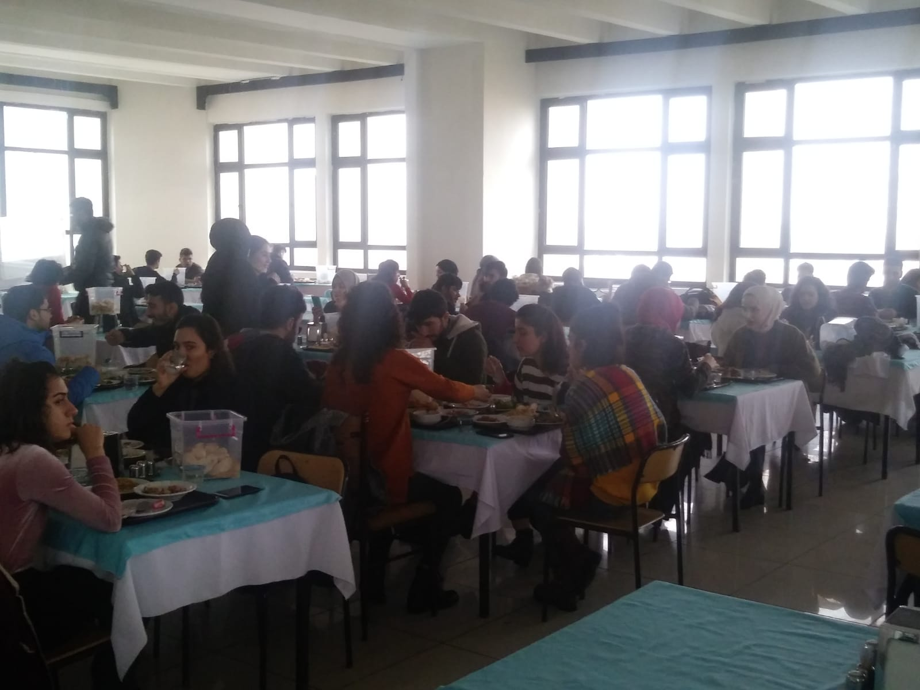Yemekhanelerimizde gıda maddeleri ve yemekler Rektörlük tarafından oluşturulan bir komisyon tarafından sürekli denetlenmekte, Ayrıca Üniversitemiz Veteriner Fakültesince (Gıda hijyeni ve besin teknolojisi Anabilim Dalı) denetlenmektedir. Öğrencilerimize 2 TL karşılığında 4 çeşit öğlen yemeği çıkarılmaktadır.
Ayrıca taşralarda da 4 adet yemekhanelerimiz (Silvan M.Y.O, Bismil M.Y.O, Ergani M.Y.O, Çermik M.Y.O) öğrencilerimize hizmet vermektedir.

5.3.4. Genel İdare Hizmetleri Şube Müdürlüğü



Üniversitemiz Sağlık, Kültür ve Spor Daire Başkanlığı bünyesinde; sözleşmeli personel ve Kısmı zamanlı çalışan öğrencilerin (sözleşmeli personelin sözleşmelerinin her yıl yenilenmesi Kısmi zamanlı Öğrencilerin. Sigorta girişleri, sevk, rapor, izin dilekçesi, SGK primleri ödenmesi) her türlü işlemlerinin gerçekleştirilmesi aşamalarını kapsar.
Daire Başkanlığımız bünyesinde 3 Şube Müdürü, 1 Şef, 1 Öğretmen, 19 Memur, 3 Vizeli İşçi, 70 Firma Elemanı, 4 Kısmi Zamanlı Öğrenci 2020 yılında Başkanlığımıza hizmet vermiştir.
Başkanlığımız bünyesinde çalışanların dağılımı;


5.3.5.Mali Hizmetler Şube Müdürlüğü
Satınalma Şubesi, Başkanlığımız faaliyet alanı dahilinde öğrencilerin barınma, beslenme, sağlık, kültür, sosyal ve spor faaliyetleri ile ilgili ihtiyaçlarının karşılanması, Başkanlığımız kadrosunda memur görevi yapan personellerin maaşlarının düzenlenmesi ön mali kontrollerinin yapılmasını sağlamaktır.
İlgili Kanun ve Yönetmelikler çerçevesinde, mali yılı bütçesinden genel yönetime ilişkin giderler ile Rektörlüğümüze bağlı Fakülte/Yüksekokul öğrencilerine yönelik beslenme, sağlık, kültür ve spor faaliyetlerine ilişkin mal ve hizmet alımları, menkul ve gayrimenkul mal alımları ve bakım/onarımları ile ilgili hizmetleri satın almak ve tahakkuk belgelerinin hazırlanması işlemlerini yürütmek ve Başkanlığımızın bütçesinin hazırlanmasını yapmakla yükümlüdür.
1- Temel Mali Tablolara İlişkin Açıklamalar
GİDER TÜRÜ | 2020
BESLENME | 7.996.945,06
SAĞLIK | 0,00
KÜLTÜR SPOR | 0,00
SOSYAL TESİSLER | 1.016.546,56

Bütçe Uygulama Sonuçları
31.12.2020 |  |  | BÜTÇEDE VERİLEN ÖDENEK | HARCANAN TUTAR
HAZİNE
38.27.00.01-09.6.0.00-2-01.1 | EK ÇALIŞMA KARŞILIKLARI |  | 2.274.000,00 | 2.201.014,12
38.27.00.01-09.6.0.00-2-02.1 | KADROLU 4 PERSONEL SGK PRİMLERİ |  | 450.000,00 | 423.084,06
38.27.00.01-09.6.0.00-2-03.2 | TÜKETİM MALZ. ALIMLARI |  | 0,00 | 0,00
38.27.00.01-09.6.0.00-2-03.3 | YOLLUKLAR |  | 5.000,00 | 4.074,48
38.27.00.01-09.6.0.00-2-03.5 | HİZMET ALIMI |  | 2.000,00 | 0,00
38.27.00.01-09.6.0.00-2-03.7 | DAYANIKLI MAL VE MALZEME ALIMI |  | 1.000,00 | 0,00
BESLENME
38.27.00.01-09.6.0.03-2-01.1 | EK ÇALIŞMA KARŞILIKLARI |  | 12.000,00 | 0,00
38.27.00.01-09.6.0.03-2-01.2 | SÖZLEŞMELİ PERSONEL MAAŞLARI |  | 0,00 | 0,00
38.27.00.01-09.6.0.03-2-01.3 | SENDİKALI VE KADROLU İŞÇİLERİN MAAŞLARI |  | 4.182.300,00 | 4.182.232,05
38.27.00.01-09.6.0.03-2-01.4 | KISMİ ZAMANLI ÇALIŞANLARIN ÜCRETLERİ |  | 0,00 | 0,00
38.27.00.01-09.6.0.03-2-02.1 | SÖZLEŞMELİ PERSONEL SGK PRİMLRİ |  | 1.000,00 | 0,00
38.27.00.01-09.6.0.03-2-02.2 | SÖZLEŞMELİ PERSONEL PRİMLERİ |  | 0,00 | 0,00
38.27.00.01-09.6.0.03-2-02.3 | SOSYAL SİGORTALAR KURUMU + İŞSİZLİK SİGORTASI |  | 913.400,00 | 913.399,45
38.27.00.01-09.6.0.03-2-02.4 | GEÇİCİ PERSONEL |  | 90.800,00 | 90.705,36
38.27.00.01-09.6.0.03-2-03.2 | TÜKETİME MAL VE MALZEME ALIMLARI |  | 2.803.600,00 | 2.802.422,54
38.27.00.01-09.6.0.03-2-03.4 | GÖREV GİDERLERİ |  | 0,00 | 0,00
38.27.00.01-09.6.0.03-2-03.5 | HİZMET ALIMLARI |  | 0,00 | 0,00
38.27.00.01-09.6.0.03-2-03.7 | MENKUL MAL, GAYRİMADDİ HAK ALIM BAKIM ONARIM GİD. |  | 8.200,00 | 8.185,66
38.27.00.01-09.6.0.03-2-03.8 | GAYRİMENKUL MAL BAKIM VE ONARIM GİDERLERİ |  | 0,00 | 0,00
SAĞLIK |  |  | 0,00 | 0,00
38.27.00.01-09.6.0.05-2-03.2 | TÜKETİME YÖNELİ MAL VE MALZEME ALIMLARI |  | 0,00 | 0,00
38.27.09.07-09.6.0.05-2-03.8 | GAYRİMENKUL MAL BAKIM VE ONARIM GİDERLERİ |  | 0,00 | 0,00
SPOR VE KÜLTÜR
38.27.00.01-09.6.0.06-2-03.2 | TÜKETİME MAL VE MALZEME ALIMLARI |  | 0,00 | 0,00
38.27.00.01-09.6.0.06-2-03.3 | YOLLUKLAR |  | 0,00 | 0,0
38.27.00.01-09.6.0.06-2-03.5 | HİZMET ALIMLARI |  | 0,00 | 0,00
38.27.00.01-09.6.0.06-2-03.7 | MENKUL MAL, GAYRİMADDİ HAK ALIM BAKIM ONARIM GİD. |  | 0,00 | 0,00
38.27.00.01-09.6.0.06-2-03.8 | GAYRİMENKUL MAL BAKIM VE ONARIM GİDERLERİ |  | 0,00 | 0,00
SOSYAL TESİSLER
38.27.00.01-09.6.0.07-2-03.2 | TÜKETİME MAL VE MALZEME ALIMLARI |  | 946.000,00 | 944.869,33
38.27.00.01-09.6.0.07-2-03.5 | HİZMET ALIMLARI |  | 5.000,00 | 3.439,25
38.27.00.01-09.6.0.07-2-03.7 | MENKUL MAL, GAYRİMADDİ HAK ALIM BAKIM ONARIM GİD. |  | 42.000,00 | 41.879,08
38.27.00.01-09.6.0.07-2-03.8 | GAYRİMENKUL MAL BAKIM VE ONARIM GİDERLERİ |  | 26.400,00 | 26.358,90

5.3.5.1Taşınır Kayıt ve Kontrol Hizmetleri
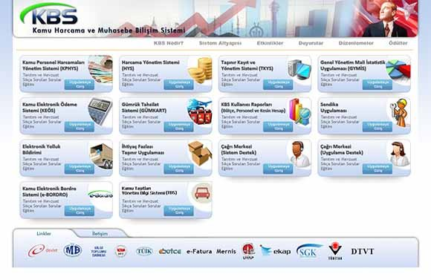
Başkanlığımızda ayniyat işlemleri 10/12/2003 tarihli ve 5018 sayılı Kamu Malî Yönetimi ve Kontrol Kanununun 44. maddesi ve bu Kanuna istinaden yayınlanan (18 Ocak 2007 tarihli ve 26407 sayılı Resmi Gazete) Taşınır Mal Yönetmeliği doğrultusunda yürütülmektedir.
Başkanlığımız Ayniyat Bürosu çalışanları, ayniyat işlemlerinin aksaksız yürütülmesinden ve devlet malının korunmasından sorumlu olduklarının bilincinde olarak, değişik kaynaklardan gelen demirbaş ve sarf malzemeler (taşınırlar) ile ilgili işlemleri iki farklı ambarda yürütmeye başlanmıştır. Taşınırlara ait demirbaş kayıtları, zimmet işlemleri yapmakta, giriş ve çıkış işlemlerini Strateji Daire Başkanlığına bildirmektedirler. 2010 yılında taşınırlarla ilgili 574 işlem yapılmıştır.

Üniversitemiz Sağlık Kültür ve Spor Daire Başkanlığı bünyesinde; edinilme yöntemine (satınalma, hibe devir vs.) bakılmaksızın edinilen taşınırların girişlerinin yapılması ve taşınır ihtiyacı olan birimlere çıkış ve zimmet işleminin gerçekleştirilmesi aşamalarını kapsar. Taşınırların normal kullanım sonucu kullanım dışı kalması ve kaybolma gibi nedenlerle eksilmesi nedeniyle düşüm işleminin gerçekleştirilmesi süreçlerini kapsamaktadır. Dairemiz yılsonu Taşınır Yönetim hesabını çıkarılıp ilgili birimlere ve Sayıştay Başkanlığına gönderilmesinin sağlanması amaçlanır.

II- AMAÇ VE HEDEFLER

A Birimimizin Amaç ve Hedefleri

Öğrencilerimiz ve personellerimizin dinlenmelerini, beslenmelerini, sportif ve kültürel faaliyetlerini yapabileceği mekânlar oluşturulması, var olanları daha etkin kullanımını sağlamak. Kültürel, Sanatsal ve Sportif etkinliklerin topluma öncü olacak şekilde halkla kaynaşarak faaliyet yapmak. 2 yıllık dönemler halinde güncelleme koşulu ile 5 yıllık dönemi kapsayacak şekilde kısa, orta ve uzun vadeli olarak planlama hedeflemek.

BU AMACIMIZI GERÇEKLEŞTİRMEK İÇİN HEDEFLERİMİZ:

Hedef 1-) Üniversiteler arası sportif faaliyetlerde başarılı olmak için öğrencilerimize çalışma olanakları hazırlamak.

Hedef 2-) Fakülte ve Yüksekokullar arası spor müsabakaları düzenlemek.

Hedef 3-) Öğrenci topluluk ve kolların faaliyetlerini arttırmak.

Hedef 4-) Düzenlediğimiz etkinliklerde öğrenci kulüplerinin kendi faaliyetleri ile katılmalarını sağlamak.

Hedef 5-) Sağlık Kültür ve Spor daire Başkanlığı olarak öğrencilerin motivasyonlarını artıracak kültürel etkinlikler düzenlemek.

Hedef 6-)Öğrencilere kurs eğitimleri vererek kendilerini geliştirmek istedikleri alanlara katkıda bulunmak.

Hedef 7-) Öğrencilerin ve misafirlerin Sosyal Tesislerin Kullanımlarını artırmak.

Hedef 8-) Alınan malzemenin maliyetini düşürmek kaliteyi sürekli hale getirmek.

B Temel Politikalar ve Öncelikler

Tüm faaliyetlerin saydamlık ve hesap verilebilirlik anlayışı ile yerine getirilmesinin sağlanması, karar alma ve uygulamada çalışan personelin katılımının ön planda tutulması ve sorumluluk verilmesidir. Çalışanların takım bilinci içerisinde bilgi ve becerilerinin, katılım ve özendirmenin artırılacağı imkânlar oluşturulmasının yanında;

- Saygılı olmak | - Akılcılık
- Sorumluluk bilinci taşımak | - Üniversitemizin tüm değerlerini kabul etmek
- Çalışkanlık | - Başarıyı özendirmek ve önemsemek
- Liderlik | - Gelişime açık olmak
- Liyakat | - Kurallara bağlı olmak
- Güvenilirlik | - Topluma ve çevreye duyarlı olmak
- Dürüstlük | - Ulusal ve kültürel değerleri gözetmek
- İşbirliğine açık olmak | - Etik değerlere bağlı olmak
- Özverili olmak | - Kaynakları etkin ve verimli şekilde kullanmak
- Adil olmak | - İdealist olmak

III- FAALİYETLERE İLİŞKİN BİLGİ VE DEĞERLENDİRMELER
2020 EĞİTİM-ÖĞRETİM YILLINDA AYLARA GÖRE YAPILAN ÖĞRENCİ KULÜBÜ ETKİNLİKLERİ
OCAK 2020
17.01.2020 Kum Sanatı Ve Sosyal Faaliyetler Kulübünün Yapmayı Planladığı “Ağlayan Karanfiller Azerbaycan” Konulu Faaliyet
10.01.2020 Bisiklet Ve Doğa Sporları Kulübünün Yapmayı Planladığı “Bisikleti Sevdiriyorum” Konulu Faaliyet
15.01.2020 Genç Yaklaşım Kulübünün Yapmayı Planladığı “Yarınlara Umut Olalım” Konulu Faaliyet
17.01.2020 Tiyatrasi Tiyatro Kulübünün Yapmayı Planladığı “Rumuz Goncagül/Tiyatro Konulu Faaliyet
ŞUBAT 2020
18.02.2020-19.02.2020 Tiyatro Topluluğunun Yapmayı Planladığı “Tiyatro Oyunu” Konulu Faaliyet
10.02.2020 Sinema Kulübünün Yapmayı Planladığı “Film Gösterimi Ve Film Üzerine Tartışma” Konulu Faaliyet
18.02.2020 Yapı Kulübünün Yapmayı Planladığı “Bir Şantiye Konferansı” Konulu Faaliyet
19.02.2020-26.02.2020 Elektrik Ve Elektronik Mühendisleri Robot Kulübünün Yapmayı Planladığı “ 17.Uluslararası Odtü Robot Günleri” Konulu Faaliyet
14.02.2020 Avrupa Tıp Öğrencileri Birliği Kulübünün Yapmayı Planladığı “Bingöl Haserek Kayak Turu” Konulu Faaliyet
06.02.2020 Mavera Gençlik Kulübünün Yapmayı Planladığı “Günümüzdeki Hadis Tartışmaları” Konulu Faaliyet
10.02.2020 Toplum Gönüllüleri Kulübünün Yapmayı Planladığı “Şantiye Gezisi” Konulu Faaliyet
20.02.2020 Kum Sanatı Ve Sosyal Faaliyetler Kulübünün Yapmayı Planladığı “Şehitler Ve Gazilerimizi Anma Programı” Konulu Faaliyet
18.02.2020 Mavera Gençlik Kulübünün Yapmayı Planladığı “Kadın Erkek Psikolojisi(Mutlu Evliliğin Sırları)” Konulu Faaliyet
10.02.2020-28.02.2020 Kum Sanatı ve Sosyal Faaliyetler Kulübü “ Norm Ender Konseri için Stand Açma” Konulu Faaliyet
20.02.2020 İnsan Hak ve Hürriyetleri Kulübü “İstikamet Kudüs” Konulu Faaliyet
19.02.2020 Arkeoloji Kulübü “Belgesel Film Gösterimi” Konulu Faaliyet
19.02.2020 Havacılık Kulübü “Kariyer Günleri/Konferans” Konulu Faaliyet
27.02.2020 Bilge Gençlik Kulübü “Kudüs Bizimdir” Konulu Faaliyet
25.02.2020 Bilgi ve Erdem Topluluğu “Kur’an’da Kadın” Konulu Faaliyet
26.02.2020 Düşünce ve Hikmet Kulübü “İdlip’e Ses Ver! Kardeşine Sahip Çık” Konulu Faaliyet
28.02.2020 Genç İyilik Kulübü “Postmodern Darbe 28 Şubat” Konulu Faaliyet
MART 2020
18.03.2020 Halk Oyunları Kulübünün Yapmayı Planladığı “18 Mart 1915 Çanakkale Şehitlerimizi Anma Senfonisi” Konulu Faaliyet
05.03.2020-06.03.2020 Girişimcilik Ve İnovasyon Kulübünün Yapmayı Planladığı “To Imagine’20 Girişimcilik Ve Kariyer Zirvesi” Konulu Faaliyet
01.03.2020 Arkeoloji Kulübünün yapmayı planladığı “Arkeolojik Dergi Çıkartılması” Konulu faaliyet
04.03.2020 Kolektif Tiyatro Atölyesi Kulübünün yapmayı planladığı “Tiyatro” konulu faaliyet
10.03.2020 Kolektif Tiyatro Atölyesi Kulübünün yapmayı planladığı “Tiyatro” konulu faaliyet
03.03.2020 Mesleki Gelişim ve Kariyer Kulübünün yapmayı planladığı “İnvestaz ile Finans Eğitimi” konulu faaliyet
09.03.2020 Genç Yeşilay Kulübünün yapmayı planladığı “Bağımlılıkla Mücadele Farkındalık Semineri” konulu faaliyet
09.03.2020 Mavera Gençlik Kulübünün yapmayı planladığı “Nuri Pakdil Öğrenci Paneli” konulu Faaliyet
10.03.2020 Düşünce ve Hareket Kulübünün yapmayı planladığı “Prof.Dr.Ahmet Tanyıldız ile Safahat Okumaları” Konulu faaliyet
10.03.2020 Tiyatro Topluluğunun yapmayı planladığı “Tiyatro oyunu” konulu faaliyet
12.03.2020 Bisiklet ve Doğa Sporları Kulübünün yapmayı planladığı “Şehir Turundan Sonra Kahvaltı Yapmak” konulu faaliyet
Eylül-2020
16.09.2020 Bisiklet ve Doğa Sporları Kulübünün yapmayı planladığı “Avrupa Hareketlilik Haftası” konulu faaliyet
26.09.2020 Bisiklet ve Doğa Sporları Kulübünün yapmayı planladığı “Sağlık için Pedalla” konulu faaliyet

IV- KURUMSAL KABİLİYET VE KAPASİTENİN DEĞERLENDİRİLMESİ
A-Üstünlükler
- Kampüste spor salonları ve açık spor alanlarının olması
- SKS Daire Başkanlığının diğer birimlere ve kurumlarla ilişkilerinin güçlü olması
- Bazı personelin özverili çalışması
- Merkezi öğrenci kafeteryasının olması
- Yemekhanelerin DÜSEM anabilim dalı tarafından denetlenmesi
- Öğrencilerin harçlarını yatıracağı banka şubesinin kampüste olması.
- Personel için sosyal tesislerin yeterli olması.
- Konukevinin bulunması.
- Personel-Öğrenci için Fitness Center olması.
- Merkez ve ilçelerde bulunan bütün öğrencilere aynı kalitede yemek hizmeti sunulması,
- Üniversite bünyesindeki bütün yemekhane ve kantinlerde eşdeğer fiyat politikası uygulanması,

B-Zayıflıklar
- Mutfakları kontrol edecek Gıda Mühendisi ve Diyetisyen olmayışı.
- Personel sayısının yetersiz olması,
- Beslenme hizmetlerinde nitelikli personel bulunmaması,
- Öğrenci kulüplerine fiziki alan tahsis edilememesinden dolayı sosyal faaliyetlerin arttırılamaması,

C-Değerlendirme
Birimimiz zayıf olduğu yönlerini geliştirerek ve iyileştirerek üstünlüklere dönüştürebilmek için çaba harcamaktadır. Başkanlığımız çalışanlarının eğitimi ve motivasyonu konuları büyük önem arz etmektedir. Hizmet içi eğitim yapılarak Başkanlığımız personeli arasındaki bilgi paylaşımı sağlanması ve motivasyonlarının artırılması hedeflenmektedir. Başkanlığımız web sitesinde her türlü iç ve dış bilgi akışını kapsayan etkili ve sürekli bir bilgi akışının aktif olarak sağlanması hedeflenmektedir. Böylece Üniversitenin tüm birimlerinin, birimimiz çalışmalarından haberdar olması sağlanacaktır. Böylelikle iş süreçlerinin doğru anlaşılarak devam ettirilmesi açısından bakıldığında bu durumun önemli bir üstünlüğe dönüştürülebileceği düşünülmektedir.
D-Öneri ve Tedbirler
Memur kadrosunda en az 4 eleman verilerek kurumsallaşmanın sağlanması, özelleştirmeden gelen personelin hizmet içi kurslarla iş vasfının arttırılması, mevcut spor salonları BESYO’nun uygulama derslikleri olarak kullanıldığından diğer öğrencilerimizin spor olanakları yetersiz kalmaktadır. Acilen BESYO için spor salonu yapılmalıdır. Yemekhaneler için gıda mühendisi veya diyetisyen alınmalıdır. Öğrenci ve Personele psikolojik ve rehberlik servisinin kurulması gerekmektedir.

V -İÇ KONTROL GÜVENCE BEYANI
İÇ KONTROL GÜVENCE BEYANI1[6]
Harcama yetkilisi olarak yetkim dâhilinde;
Bu raporda yer alan bilgilerin güvenilir, tam ve doğru olduğunu beyan ederim.
Bu raporda açıklanan faaliyetler için idare bütçesinden harcama birimimize tahsis edilmiş kaynakların etkili, ekonomik ve verimli bir şekilde kullanıldığını, görev ve yetki alanım çerçevesinde iç kontrol sisteminin idari ve mali kararlar ile bunlara ilişkin işlemlerin yasallık ve düzenliliği hususunda yeterli güvenceyi sağladığını ve harcama birimimizde süreç kontrolünün etkin olarak uygulandığını bildiririm.
Bu güvence, benden önceki harcama yetkilisi/yetkililerinden almış olduğum bilgiler, harcama yetkilisi olarak sahip olduğum bilgi ve değerlendirmeler, iç kontroller, iç denetçi raporları ile Sayıştay raporları gibi bilgim dâhilindeki hususlara dayanmaktadır.2[7]
Burada raporlanmayan, idarenin menfaatlerine zarar veren herhangi bir husus hakkında bilgim olmadığını beyan ederim.3[8] (Diyarbakır Ocak-2020)

